СИНТЕЗ И ИЗУЧЕНИЕ НОВЫХ КОМПЛЕКСНЫХ СОЛЬВАТОВ РУТЕНИЯ

Михалёв О.В., Назаров А.А., Альбов Д.В., Парулава М.Д., Милаева Е.Р.
Московский государственный университет им. М.В. Ломоносова, Москва, Россия
mov@med.chem.msu.ru

Известно, что различные структуры ряда 2,6-диалкилфенола широко применяются в качестве антиоксидантов, как и металлокомплексы на их основе, а комплексы рутения обладая относительно малой токсичностью находят применение в различных областях медицины [1]. В связи с этим, объединение в одной молекуле фрагмента 2,6-диалкилфенола и атома рутения может привести к определённому синергизму их совместного действия. Целью данной работы было получение новых комплексов рутения амидного типа, в том числе солержащих производные 2,6-ди-трет-бутилфенола пиридинового и хинолинового ряда.
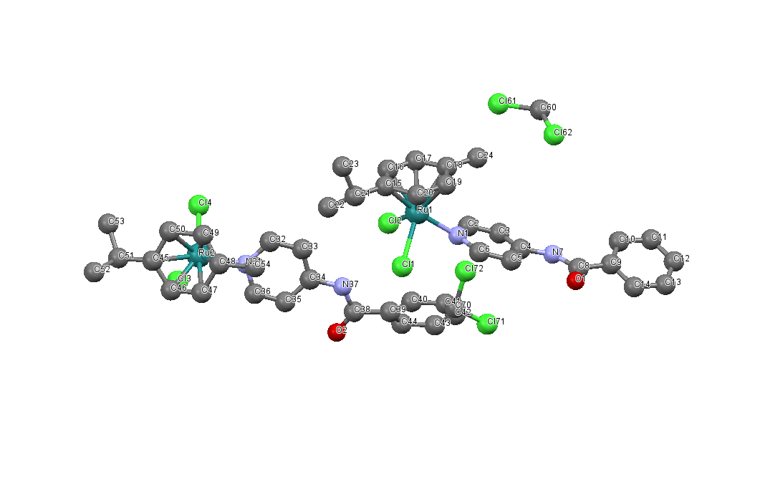I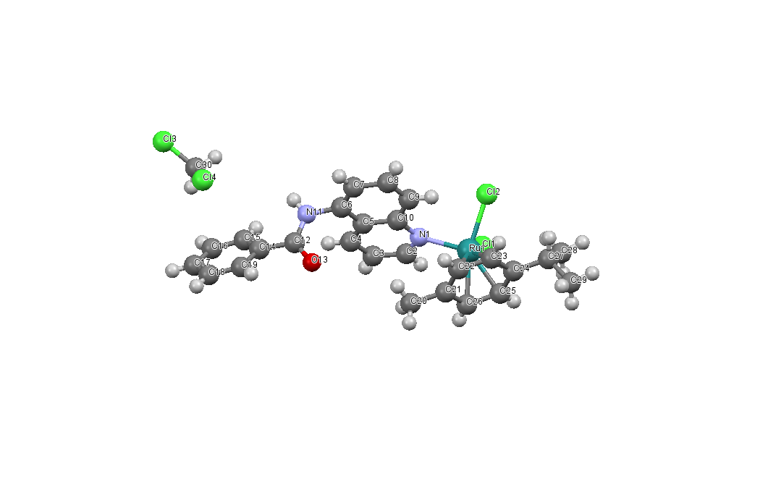II
Данные соединения охарактеризованы различными физико-химическими методами, а комплексы I (R = Ph, R₁ = 4-пиридил) и II (R = Ph, R₁ = 5-хинолил) охарактеризованы методом рентгеноструктурного анализа (РСА). В структуре I две кристаллографически независимые молекулы комплекса и две независимые молекулы дихлорметана. Каждый атом рутения координирован пиридиновым азотом, двумя атомами хлора и пи-электронной системой бензольного кольца. Расстояния Ru1 - плоскость кольца 1.674 A, Ru2 - плоскость кольца 1.653 A. В структуре II одна кристаллографически независимая молекула комплекса и одна независимая молекула дихлорметана. Атом рутения координирован хинолиновым азотом, двумя атомами хлора и пи-электронной системой бензольного кольца. Расстояние Ru1 - плоскость кольца 1.663 A. Амидные атомы водорода образуют водородные связи с атомами хлора, связывая два комплекса в центросимметричный димер, который сильнее стабилизируется пи-пи взамидействием меду параллельно расположенными хинолиновыми фрагментами, расстояние между плоскостями хинолинов 3.451 А. Амидные атомы водорода образуют водородные связи с атомами хлора, которые являются лигандами.
Работа выполнена при финансовой поддержке РФФИ (№ 14-03-00611, 13-03-00513).

1. A. Casini, C.G. Hartinger, A.A. Nazarov, P.J. Dyson. Antitumour Agents with Alternative Modes of Action. Organometallic, 2010, In Topics in Organometallic Chemistry, .Springer-Verlag, Berlin Heidelberg.

